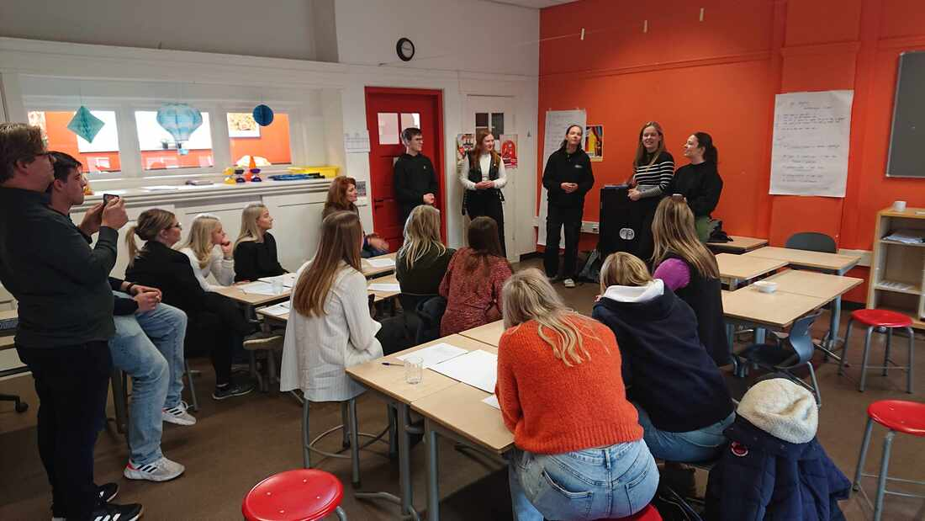
ISO project LEERLINGEVALUATIE voor ICC-WIJKPROJECTEN HENGELO 2023-2024
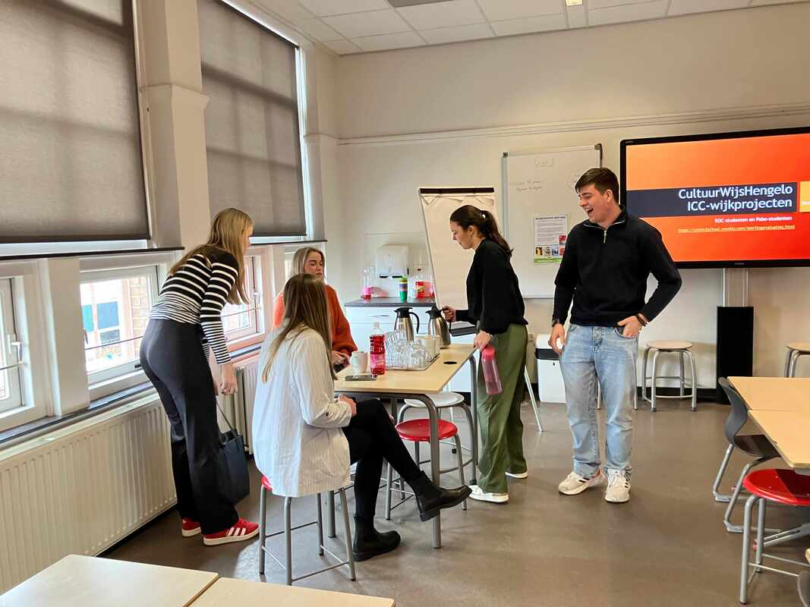

Op 29 februari hebben we een fantastisch ontwerpatelier gehad, geleid door ISO studenten van de Sint Jan en met de medewerking van velen van jullie. Het was voor ons een groot succes!
Om ervoor te zorgen dat we er een vervolg aangeven, heb ik een handleiding en samenvatting voorbereid. Het doel van deze handleiding is om de studenten te begeleiden bij het uitvoeren van de ontworpen vragenlijsten voor de ICC-Wijkprojecten, die momenteel al op de meeste scholen lopen.
In dit document vind je de volgende items:
- Waarom Evalueren
- Taxonomie van Bloom
- Handleiding
- De bijgestelde leerlingvragen per bouw
- Student evaluatievragen
- Linkjes naar de Pitches
- Linkje naar de Saxion ONEdrive
Het zou fantastisch zijn om zo spoedig mogelijk na afloop van de ICC-Wijkprojecten samen te komen voor een evaluatiesessie. De opbrengsten zullen vooraf al in de Saxion OneDrive worden geplaatst door de studenten, waarbij ROC-studenten dit in samenwerking met Saxion studenten kunnen doen. We hebben een toplocatie gevonden. Namelijk bij Oyfo op 11 April van 13.30-15.00 uur. Adres Oyfo Kunstenschool https://www.oyfokunstenschool.nl/
Floris Hazemeijerstraat 300
7555 RJ Hengelo

Waarom is evalueren eigenlijk belangrijk?
In de wereld van evalueren wordt vaak gesproken over twee soorten: evalueren van en evalueren om te leren. Evalueren van het leren gebeurt meestal aan het einde van een bepaalde periode, zoals een trimester, blok of schoolperiode. De leraar kijkt dan wat de leerlingen hebben geleerd tijdens de lessen. Dit soort evaluatie kan belangrijke gevolgen hebben voor de leerlingen.
Evalueren om te leren, ook wel bekend als Assessment for Learning, is een proces waarbij leraren en leerlingen samen informatie verzamelen en begrijpen om te zien waar de leerlingen staan, waar ze naartoe gaan en wat de volgende stap is in hun leerproces. Leraren gebruiken hiervoor verschillende strategieën, zoals feedback geven, leerlingen aanmoedigen om elkaars werk te beoordelen (peer assessment) en leerlingen aanmoedigen om hun eigen werk te beoordelen (self-assessment). Door met leerlingen in gesprek te gaan, dagen leraren hen uit om te praten over wat ze al weten over hun eigen leerproces. Leerlingen kunnen deze informatie gebruiken om hun eigen leerproces te plannen, te controleren en te beoordelen, waardoor ze zelf meer grip krijgen op hun leren.
Onderzoek toont aan dat evalueren om te leren een positieve invloed heeft op de motivatie en het vermogen van leerlingen om zichzelf te reguleren. Motivatie en zelfregulering zijn bekend als factoren die leiden tot betere leerprestaties van leerlingen.
Nu rest de vraag hoe de verzamelde data geïnterpreteerd en vastgelegd moeten worden. Dit kan bijvoorbeeld gebeuren door het gebruik van een voicerecorder voor data, of door alleen schriftelijke data te verzamelen en vervolgens gezamenlijk in een groep te evalueren, waarbij er verslag wordt gedaan van de bevindingen. Dat doen we dan op donderdag 11 april bij Oyfo.
Bovenkant formulier
Onderkant formulier

Alle achterliggende info is te zien op https://cmkin2school.weebly.com/leerlingevaluaties.html

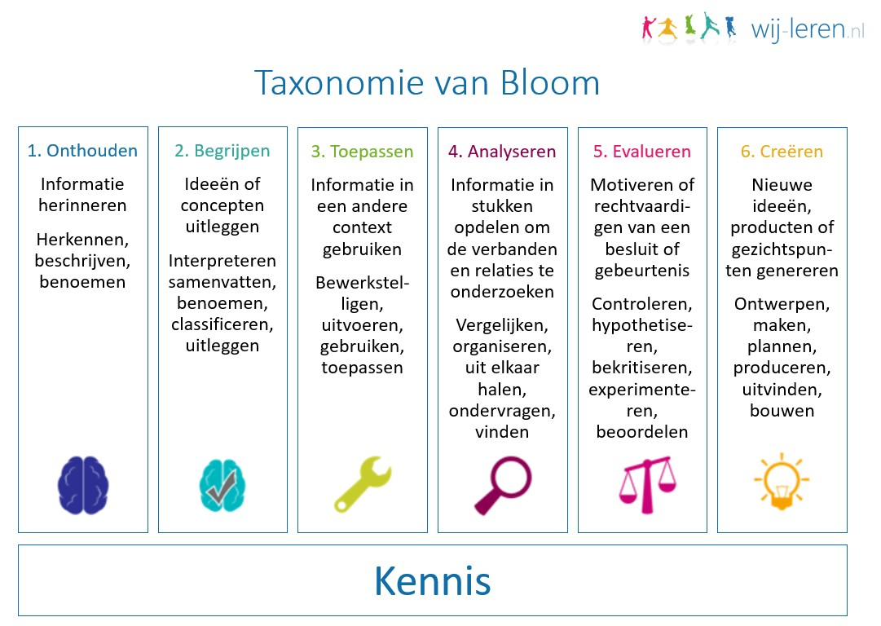
Voor meer info over deze zes niveaus van Bloom zie ook https://talentstimuleren.nl/thema/stimulerend-signaleren/rijke-leeractiviteiten/bloom

Handleiding voor ISO Studenten: Leerlingevaluaties voor ICC- Wijkprojecten 2024
https://cmkin2school.weebly.com/leerlingevaluaties.html
Welkom bij de handleiding voor het uitvoeren van leerlingevaluaties voor ICC -Wijkprojecten. Als student speel je een cruciale rol bij het verzamelen van waardevolle feedback van leerlingen die deelnemen aan verschillende projecten in de wijk. Deze handleiding zal je stap voor stap begeleiden bij het uitvoeren van effectieve evaluaties.
Stap 1: Voorbereiding Dit is al gedaan in een klasse ontwerpatelier dd 29 februari 2024 St Jan Hengelo. Zie voor instructie https://youtu.be/N3uJOyy7htQ
- Leer het doel kennen: Voordat je begint, zorg ervoor dat je het doel van het project begrijpt en wat er van de leerlingen wordt verwacht. Dit zal je helpen gerichte vragen te stellen tijdens de evaluatie.
- Maak een vragenlijst: Ontwikkel een vragenlijst met open en gesloten vragen die relevant zijn voor het project. Zorg ervoor dat de vragen duidelijk en eenvoudig te begrijpen zijn voor de leerlingen.
- Test de vragenlijst: Voordat je de evaluatie uitvoert, test de vragenlijst met een klein aantal leerlingen om ervoor te zorgen dat de vragen begrijpelijk en relevant zijn.

Stap 2: Uitvoering Vanaf hier verder aan werken.
- Plan de evaluatiesessie: Plan een geschikt moment om de evaluatiesessie uit te voeren. Zorg ervoor dat je voldoende tijd hebt en dat de leerlingen niet worden gestoord tijdens de gesprekken.
- Leg het doel Uit: Begin door het doel van de evaluatie uit te leggen aan de leerlingen en aan je mentor. Benadruk het belang van hun feedback voor het volgen van het project.
- Voer de evaluatie uit: Stel de vragen aan de leerlingen en moedig hen aan om eerlijke en constructieve antwoorden te geven. Luister actief naar hun feedback en noteer hun antwoorden nauwkeurig. Dat kan ook nav opnames met video of middels voice zijn.

Stap 3: Analyse en Samenvatting. Deze plaatsen op de Saxion onedrive zie deze link Leerlingevaluaties
- Analyseer de gegevens: Na het verzamelen van de evaluaties, analyseer de gegevens om patronen te herkennen. Kijk naar zowel kwantitatieve als kwalitatieve feedback.
- Stel een samenvatting op: Maak een samenvatting met de belangrijkste bevindingen en aanbevelingen op basis van de evaluaties. Zorg ervoor dat het overzichtelijk en gemakkelijk te begrijpen is.
- Deel de samenvatting: Deel met de relevante belanghebbenden, zoals projectleiders en docenten. Bespreek de bevindingen en beslis over eventuele acties die moeten worden ondernomen om het project te verbeteren. We delen dit in een gezamenlijk ontwerpatelier.

Stap 4: Follow-up
- Follow-up acties: CultuurWijsHengelo en ISO volgen eventuele acties op die zijn besproken naar aanleiding van de evaluaties. Wij zorgen ervoor dat er concrete stappen worden ondernomen om het project te verbeteren op basis van de feedback van de leerlingen.
- Blijf betrokken: Blijf betrokken bij het project en blijf open staan voor verdere feedback van de leerlingen.
Daarom willen we graag dat je de studentenvaluatie ook invult. Door continu te evalueren en te verbeteren, kunnen we ervoor zorgen dat de ICC-Wijkprojecten een positieve impact hebben op leerlingen.
Met deze handleiding ben je goed uitgerust om effectieve leerlingevaluaties uit te voeren voor ICC- Wijkprojecten. Bedankt voor je inzet en bijdrage aan het verbeteren van onze ICC-Wijkprojecten.

Vragen van vorig jaar 2023, zijn omgezet naar de taxonomie van Bloom
Dikgedrukt zijn de bijgestelde vragen van februari 2023
zie pitch feb 2023
https://youtu.be/EmDxcjuzCV8

Bovenbouw (Voor groep 7-8)
School …. Groep.. Student….

- **Onthouden (Herinneren):
Met welk thema zijn we afgelopen weken mee bezig geweest?
** Wat was het hoofdthema en thema van jouw klas waar we ons de afgelopen weken op hebben gericht?

- **Begrijpen (Begrijpen):
Hoe zijn we hiermee bezig geweest?
** Kun je uitleggen op welke manieren we hebben gewerkt aan het thema van jouw klas?

- **Toepassen (Toepassen):
Hoe is het thema gebruikt tijdens andere vakken?
** Hoe hebben we het en thema van jouw klas toegepast tijdens verschillende vakken?

- **Analyseren (Analyseren):
Wat hebben we geleerd bij andere vakken binnen dit thema?
** Kun je benoemen wat je hebt geleerd bij vakken zoals taal, rekenen, geschiedenis, Engels en drama in relatie tot het en thema van jouw klas?

- **Evalueren (Evalueren):
Bij welk vak had je meer met het thema willen werken en waarom?
** Zijn er vakken waarbij je graag meer bezig was geweest met het thema van jouw klas? Waarom?

- **Creëren (Creëren):
Wat had je nog meer willen leren en doen? En waarom?
** Welke andere activiteiten of leerervaringen had je willen hebben binnen dit thema?

- **Evalueren (Evalueren):
Op een schaal van 1 tot 10, hoe leerzaam vond je het hoofdthema?

- Wat heb je allemaal geleerd tijdens deze periode?

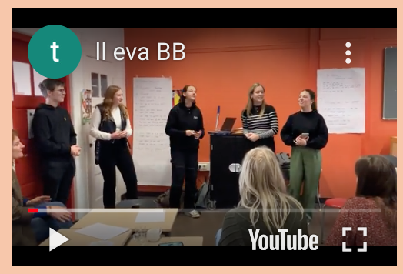
Een goede werkwijze om deze vragen te stellen, vooral bij bovenbouwleerlingen, zou interactief en stimulerend moeten zijn. Hier zijn enkele suggesties:
Groepsgeprek voor de vragen 1, 2 en 3 en dan de vervolgvragen middels een enquête op papier of online.

Ter overweging Bovenbouw nav vorig jaar
Groep 6
2 teams van 4 leerlingen met in elke team 2 sterke en 2 zwakke leerlingen. Je ziet dan dat de sterke leerlingen antwoord geven en de zwakke leerlingen de antwoorden beamen. Als je de zwakke leerlingen uitnodigt om te beginnen duur het soms (te) lang alvorens er een antwoord komt.
Groepjes zijn meegenomen de klas uit, nadat ze klaar waren met zelf werken.
Er waren geen specifiek moeilijke vragen voor de leerlingen. Soms moesten ze iets langer nadenken maar ze kwamen er wel uit. Het vloggen vonden ze erg leuk.
Ook hier zijn hoge rapportcijfers voor het project gegeven.

De koppeling naar andere vakken is een speerpunt van de school en wordt ook expliciet uitgedragen: thematisch werken. Er wordt gebruik gemaakt van stopweken.

Met studenten als vragensteller reageren de kinderen mogelijk “vrijer”. Het is dan toch anders dan met de eigen leerkracht, vooral in de midden- en bovenbouw.
De persoonlijke eigenschappen van de vragensteller zijn belangrijk (bijv. wel of niet verlegen). Belangrijk is de relatie die er met de leerlingen is.
Groep 8 is niet bevraagd. Vraag is of hier het vakoverschrijdend werken uit de verf is gekomen. De taakbrief moest nog vlak voor het project worden afgewerkt.
De student geeft aan een voorkeur te hebben voor het bevragen van een groepje apart an de klas. Je hebt dan minder invloed van de andere leerlingen

Ronald geeft aan dat het goed is dat leerkrachten ook evalueren. Zij hebben een belangrijke (voorbeeld)rol.

Vragen van vorig jaar 2023, zijn omgezet naar de taxonomie van Bloom
Dikgedrukt zijn de bijgestelde vragen van februari 2023
Bekijk de pitch https://youtu.be/-_EAB1amITQ

Voor de middenbouw (voor groep 4-6)
School …. Groep.. Student….

- **Onthouden (Herinneren):
Met welk thema zijn we afgelopen weken mee bezig geweest?
** Wat was het hoofdthema en thema van jouw klas waar we ons de afgelopen weken op hebben gericht?

- **Begrijpen (Begrijpen):
Hoe zijn we hiermee bezig geweest?
** Kun je uitleggen op welke manieren we hebben gewerkt aan het thema van jouw klas?

- **Toepassen (Toepassen):
Hoe is het thema gebruikt tijdens andere vakken?
** Hoe hebben we het en thema van jouw klas toegepast tijdens verschillende vakken?

- **Analyseren (Analyseren):
Wat hebben we geleerd bij andere vakken binnen dit thema?
** Kun je benoemen wat je hebt geleerd bij vakken zoals taal, rekenen, geschiedenis, Engels en drama in relatie tot het en thema van jouw klas?

- **Evalueren (Evalueren):
Bij welk vak had je meer met het thema willen werken en waarom?
** Zijn er vakken waarbij je graag meer bezig was geweest met het thema van jouw klas? Waarom?

- **Creëren (Creëren):
Wat had je nog meer willen leren en doen? En waarom?
** Welke andere activiteiten of leerervaringen had je willen hebben binnen dit thema?

- **Evalueren (Evalueren):
Op een schaal van 1 tot 10, hoe leerzaam vond je het hoofdthema?

- Wat heb je allemaal geleerd tijdens deze periode?

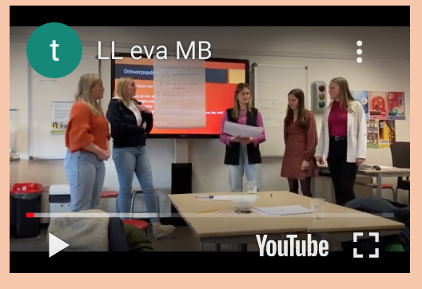

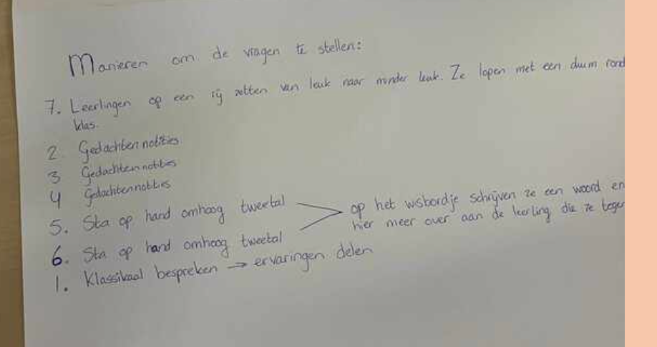

Ter overweging nav vorig jaar Middenbouw groep 4
De groep bestaat uit 6 teams waarvan er 5 zijn bevraagd. De vragenlijst is geïntroduceerd dm.m.v.een wordweb. Daarna de woorden “media en actie” op het bord en de reactie van de kinderen eromheen opgeschreven.
Vervolgens tijdens het knutselen bij 5 groepjes/teams aangeschoven en de vragen van de vragenlijst gesteld en antwoorden ingevuld. Dat ging heel soepel, kinderen werkten erg goed mee. De kinderen waren lekker bezig en ondertussen praten over het project. De kinderen werkten goed mee. In totaal ca. 1,5 uur bezig geweest.
De samenstelling van de teams bestond uit maatjes (school werkt met coöperatieve werkvormen). Heterogeen samengesteld.
De kinderen geven een hoog rapportcijfer (gem. > 9,5).
De kinderen waren “kritisch” en tegelijkertijd erg positief over het maken van stop-motion filmpjes. Het hoge cijfer werd ook gegeven na het terugkijken op het project en “herinneringen” opalen.
Het vakoverschrijdend werken is hier heel goed gelukt. Wordt verwezen naar vaktaal, rekenen, spellen, knutselen.

Werkend principe: bevragen tijdens het knutselen (= laagdrempelig en je hoeft de kinderen niet uit de groep te halen).
Leerkracht was ook aanwezig.
Op deze manier zouden in principe alle studenten moeten kunnen mits ze een kleine handleiding krijgen.
Moeilijkste vraag: naar hoe leerzaam het was. Betere vraag: wat heb je allemaal geleerd

Vragen van vorig jaar 2023, zijn omgezet naar de taxonomie van Bloom
Dikgedrukt zijn de bijgestelde vragen van februari 2023
Zie ook de pitch van de onderbouw
https://youtu.be/IREViMBlQFs

Voor de onderbouw (groep 1-3)
School …. Groep.. Student….

- *Onthouden:
WAT WEET JE NOG VAN….?
* Wat hebben we de afgelopen weken geleerd?

- *Begrijpen:
Kun je mij nog iets vertellen over…?
* Kun je uitleggen op welke manieren we hebben gewerkt aan wat we hebben geleerd?

- *Toepassen:?
Wat heb je geleerd en wanneer heb je dit nog een keer gedaan?
* Hoe heb je wat we hebben geleerd toegepast in de verschillende vakken?

4. *Analyseren:
Wat vond je het leukst om te leren en wat vond je minder leuk?

- *Evalueren:
Was er iets bij wat je meer van wil weten of doen?
* Was er een vak waarbij je graag meer had willen leren? Waarom?

- *Creëren:
Wat zou juf volgende keer nog kunnen doen?
* Wat zou je nog meer willen doen/leren binnen wat we hebben geleerd?

7. *Evalueren:

* Hoe leuk vond je het leren de afgelopen weken? Wat vond je het leukste?

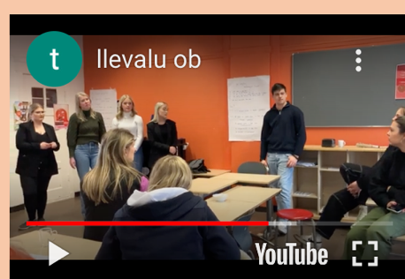
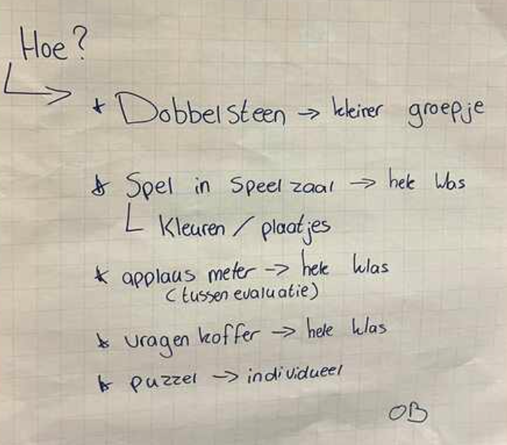
Een goede werkwijze om deze vragen te stellen, vooral bij onderbouwleerlingen, zou interactief en stimulerend moeten zijn. Hier zijn enkele suggesties.
Ter overweging nav vorig jaar Onderbouw
Vragen zijn in een happertje opgenomen (foto moet nog worden gemaakt van happertje). Kinderen vonden het happertje erg leuk. Dat werkt goed als een trigger voor de kleuters van groep 1 en 2.
Er zijn 8 kinderen bevraagd van groep 1 en 2. Samenstelling van de groep: zowel taalzwak als taalsterke kinderen.
Per 2 zijn de kinderen mee naar de gang genomen, zijn uitgenodigd een spelletje te spelen met het happertje. Ze mochten een getal kiezen = aantal keren happen.
Gekozen voor 2 kinderen per keer om de aandacht van de kinderen te kunnen vasthouden en ze niet te lang te laten wachten.
De antwoorden op de vragen van het happertje: soms “weet niet”, soms moeten doorvragen. Verschil tussen taalzwakke en taalsterke kinderen was de woordenschat in de antwoorden.
Na 6 keer te hebben gehapt was het wel “goed” bij de kinderen.
Vraag die evt. weggelaten kan worden: wat had je nog willen leren (valt ook samen met de vraag “wat had je nog willen doen). Is feitelijk te moeilijk, maar over het algemeen kwamen de kinderen er goed uit. Vraag van hoe “leerzaam” men het vond was ook moeilijk. Zit vooral in woord leerzaam
Het kost een kwartiertje per 2 kinderen.
Ook ervaren dat sommige vragen niet goed werken als beginvraag. Daarom misschien het zelf eerst voordoen en dan de belangrijkste vraag zelf stellen als intro (in taalgebruik dat past bij de kinderen).
Er was wel een gesprek gaande (ondanks interviewvorm) en kinderen vulden elkaar aan.
Kinderen waren zich bewust van wat ze gedaan hebben maar het benoemen van de leeropbrengst is lastig voor de jonge kinderen. Dat is mogelijk ook afhankelijk van het thema van het ICC-wijkproject. Misschien is het met iets als dans of muziek of theater eenvoudiger voor de kinderen.

De tentoonstelling was al opgeruimd op het moment van het bevragen van de kinderen. De dag direct na afloop van de tentoonstelling wordt gezien als een goed moment. Dan is e.e.a. nog redelijk fris in het geheugen van de kinderen.
Gaat om informatie voor formatief handelen: wat kun je bijstellen voor een volgende keer.
Je hoeft de evaluatie niet met alle kinderen uit de groep te doen. Een deel ervan is prima (de meerwaarde van veel interviews neemt af).

Conclusie:
- Evaluatie met de jonge leerlingen is haalbaar
- Is niet extreem veel werk
- Levert bruikbare uitkomsten

Algemene ideeën:

1. **Gesprekskring:** Organiseer een kringgesprek waarbij leerlingen comfortabel kunnen zitten en zich vrij voelen om te praten. Begin met een inleidend verhaal of activiteit die verband houdt met het hoofdthema om de interesse te wekken.

2. **Visuele ondersteuning:** Gebruik visuele hulpmiddelen zoals afbeeldingen, grafieken of mindmaps om het hoofdthema te introduceren en de vragen te verduidelijken. Dit kan de aandacht van de leerlingen vasthouden en hun begrip vergroten.

3. **Actieve deelname:** Moedig alle leerlingen aan om deel te nemen aan het gesprek door open vragen te stellen en een positieve en ondersteunende sfeer te creëren. Geef de leerlingen voldoende tijd om na te denken over hun antwoorden voordat ze reageren.

4. **Groepswerk:** Laat leerlingen in kleine groepen discussiëren over de vragen en hun ideeën delen voordat ze deze met de hele klas bespreken. Dit kan leerlingen helpen om hun gedachten te ordenen en meer zelfvertrouwen te krijgen om te spreken in een grotere groep.

5. **Gebruik van concrete voorbeelden:** Gebruik concrete voorbeelden uit de dagelijkse ervaringen van de leerlingen om de vragen te verduidelijken en hun betrokkenheid te vergroten. Dit kan helpen om abstracte concepten toegankelijker te maken en de relevantie van het hoofdthema te benadrukken.

6. **Differentiatie:** Pas de manier van stellen aan op het niveau en de behoeften van de leerlingen. Bied indien nodig ondersteuning aan individuele leerlingen door extra uitleg te geven of vragen te herformuleren.

7. **Positieve bekrachtiging:** Moedig de inbreng van leerlingen aan door positieve feedback te geven en hun ideeën te waarderen, ongeacht of ze correct zijn. Dit kan hun zelfvertrouwen vergroten en een positieve leeromgeving bevorderen.

Door deze werkwijzen toe te passen, kunnen leerkrachten een effectieve en stimulerende omgeving creëren waarin leerlingen worden aangemoedigd om te reflecteren, te communiceren en te leren over het hoofdthema en de gekoppelde vakken.

Voor alle ISO stagiaires die op een basisschool betrokken zijn bij een ICC-Wijkproject. De vragen omgezet naar de taxonomie van Bloom.
- **Onthouden (Herinneren):
** Is het Wijkproject op jouw school in beeld en leeft het? Op welke wijze?

- **Begrijpen (Begrijpen):
** Kun je uitleggen hoe het Wijkproject wordt ervaren binnen het team, door de groepsleerkrachten en door de leerlingen?

- **Toepassen (Toepassen):
** Hoe wordt het Wijkproject geïntegreerd in de schoolomgeving? Wordt het besproken tijdens teamvergaderingen en zijn alle groepen en kinderen betrokken? Zijn er ouders betrokken bij het project?

- **Analyseren (Analyseren):
** Hoe worden leerlijnen gemaakt en andere vakken betrokken bij het Wijkproject? Is er zichtbare samenhang in de vakken voor de leerlingen?

- **Evalueren (Evalueren):
** Wordt het Wijkproject effectief gecommuniceerd naar ouders, bijvoorbeeld via de schoolwebsite of andere communicatiekanalen?

- **Creëren (Creëren):
** Hoe ben jij als stagiaire betrokken bij het Wijkproject? Heb je invloed op het project gehad? Op welke manier draag je bij aan het project in je eigen klaspraktijk?

Door deze vragen te stellen, kunnen stagiaires verschillende aspecten van het ICC-Wijkproject evalueren en analyseren, en mogelijke verbeterpunten identificeren voor toekomstige betrokkenheid

Het doel van deze vragenlijst is om inzicht te krijgen in verschillende aspecten van het ICC-Wijkproject op de school, met name vanuit het perspectief van stagiaires. Door deze vragen te stellen, kunnen stagiaires:

1. De mate van bekendheid en betrokkenheid bij het ICC-Wijkproject beoordelen binnen het schoolteam, bij groepsleerkrachten en bij de leerlingen.
2. De implementatie van het ICC-Wijkproject in de schoolomgeving onderzoeken, zoals of het project wordt besproken tijdens teamvergaderingen, of alle groepen en leerlingen deelnemen, en of ouders worden betrokken.
3. De integratie van het project in het curriculum evalueren, inclusief of er leerlijnen zijn gemaakt, of andere vakken erbij zijn betrokken, en of er zichtbare samenhang is voor de leerlingen.
4. De communicatie met ouders over het project onderzoeken, zoals of het project wordt gecommuniceerd via de schoolwebsite of andere communicatiekanalen.
5. Reflecteren op hun eigen betrokkenheid en bijdrage aan het project, en hoe ze het project in hun eigen klaspraktijk hebben geïmplementeerd of ondersteund.

Door deze vragen te beantwoorden, kunnen stagiaires waardevolle informatie verzamelen over het ICC-Wijkproject, wat hen kan helpen om hun rol binnen het project beter te begrijpen en om mogelijke verbeterpunten te identificeren voor toekomstige betrokkenheid. Daarnaast kan het ook bijdragen aan een breder begrip van de impact van het project binnen de school.

